Федеральное государственное бюджетное образовательное учреждение высшего образования
 | «Московский государственный технический университет  имени Н.Э. Баумана»  (национальный исследовательский университет)  (МГТУ им. Н.Э. Баумана)

ФАКУЛЬТЕТ ____ИНФОРМАТИКА И СИСТЕМЫ УПРАВЛЕНИЯ________
КАФЕДРА ______Компьютерные Системы и сети (ИУ6)___________

Отчет
по лабораторной работе № 10
Название лабораторной работы: Программирование под Windows
в среде Turbo DELPHI
Дисциплина: основы программирования

Студент гр. ИУ6-12Б __________________ Д.С. Твердюк
(Подпись, дата) (И.О. Фамилия)

Преподаватель __________________ А.А. Веселовский
(Подпись, дата) (И.О. Фамилия)

Москва, 2021

Цель работы: научиться создавать в среде Turbo DELPHI простейшие приложения под операционную систему Windows.
Ход работы:
Задание 1. Разработать программу – калькулятор, выполняющий основные арифметические действия.

Схема проекта
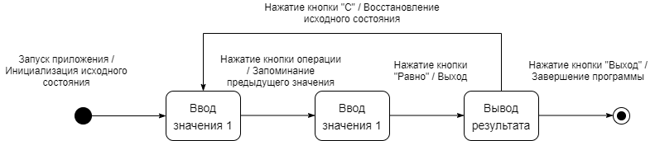

UML-диаграмма классов
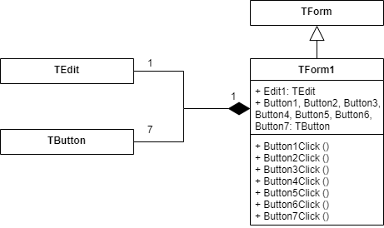
Текст основной программы
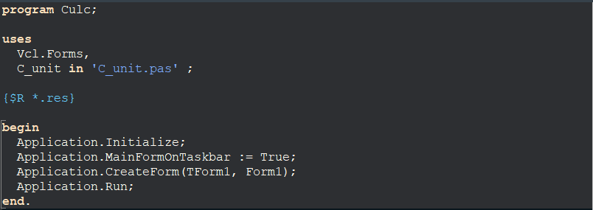

Модуль, реализующий приложение
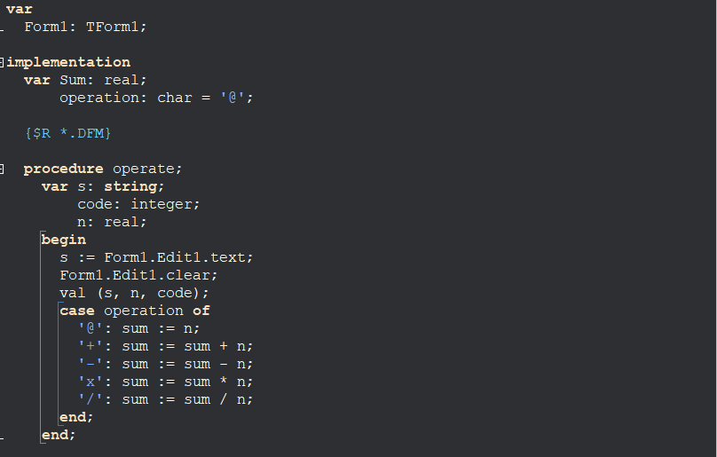
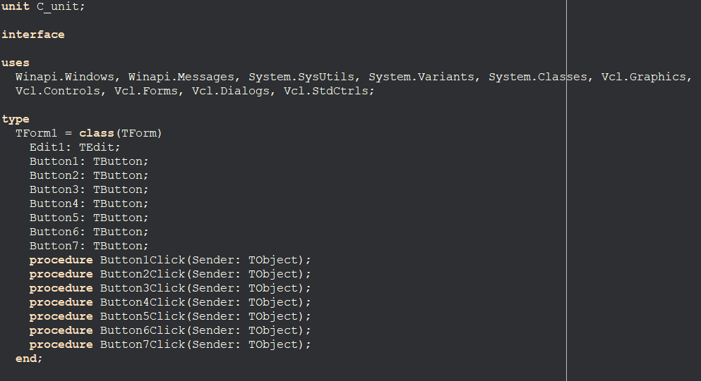

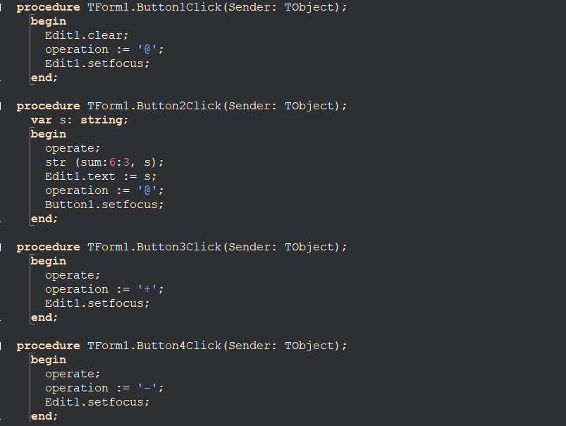
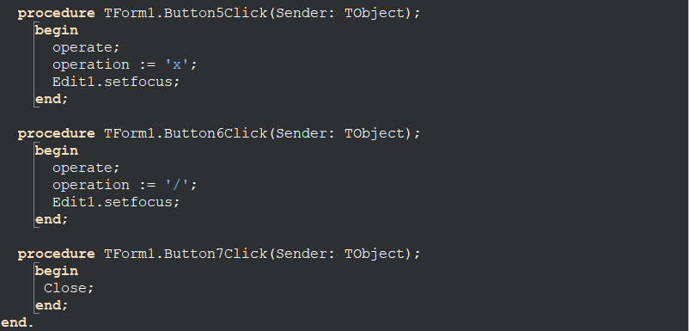

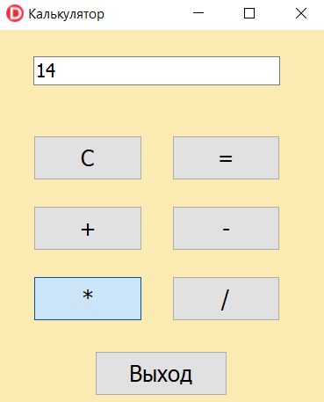
Результат работы программы
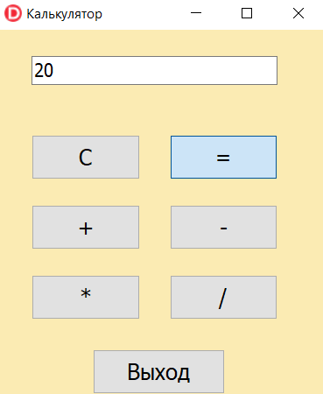
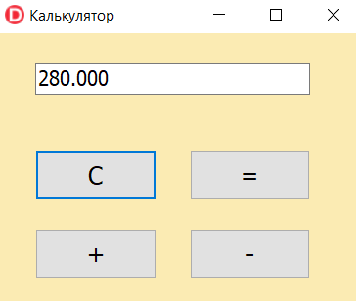

Задание 2. Разработать приложение «Записная книжка».
Схема проекта
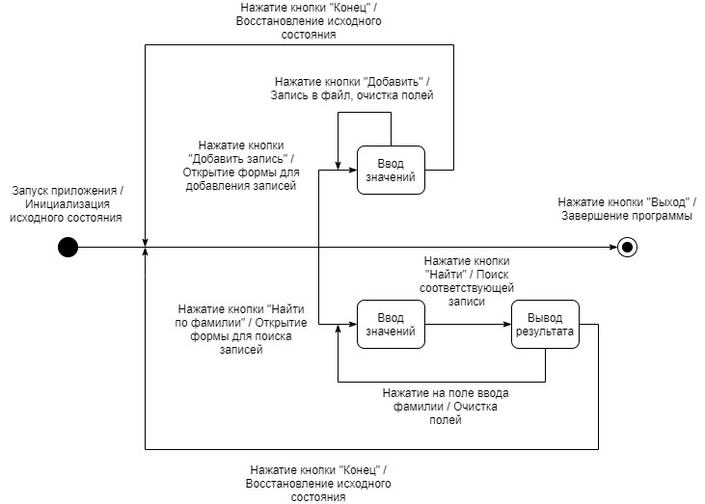
UML-схема классов
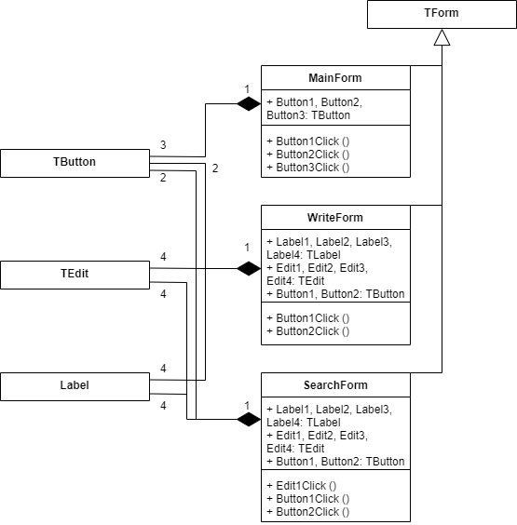
Текст основной программы
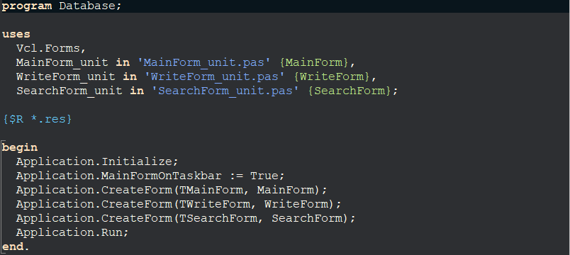

Модули, реализующие приложение
Форма 1 (Главная форма)
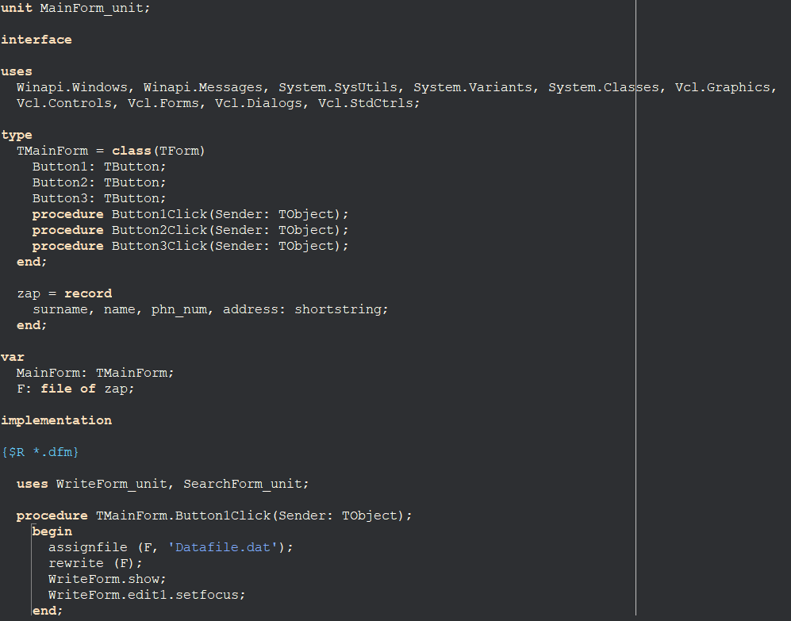

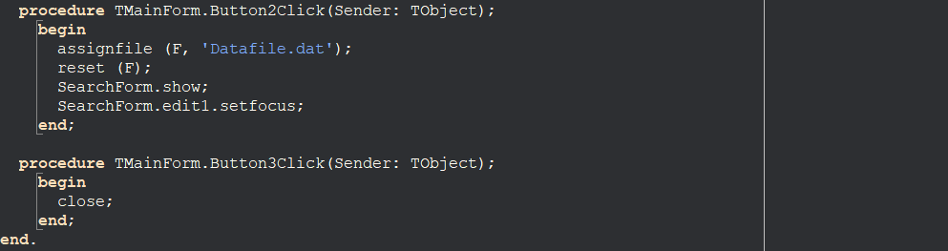

Форма 2 (Добавление записей)
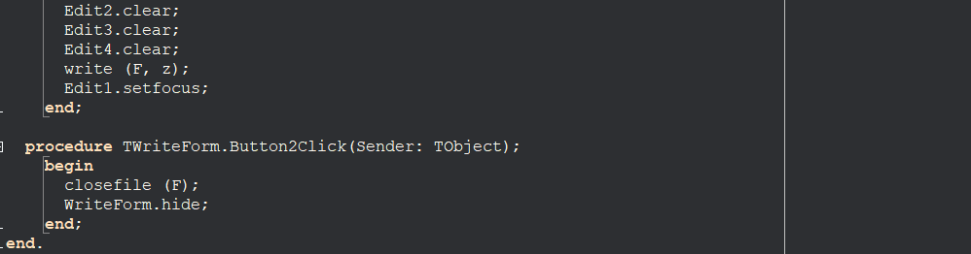
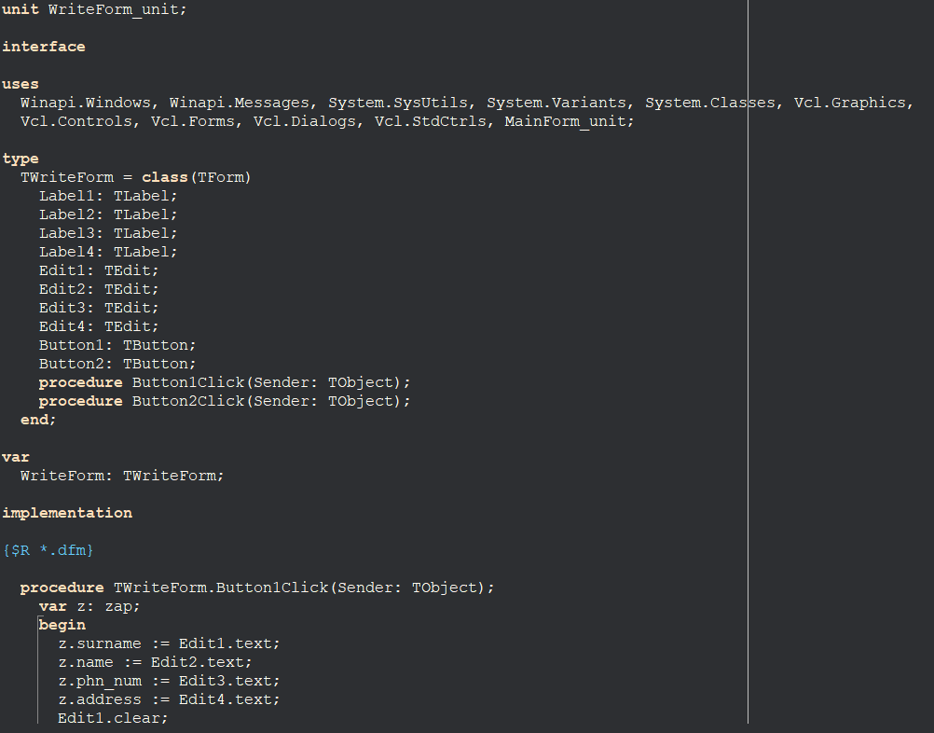

Форма 3 (Поиск записей)
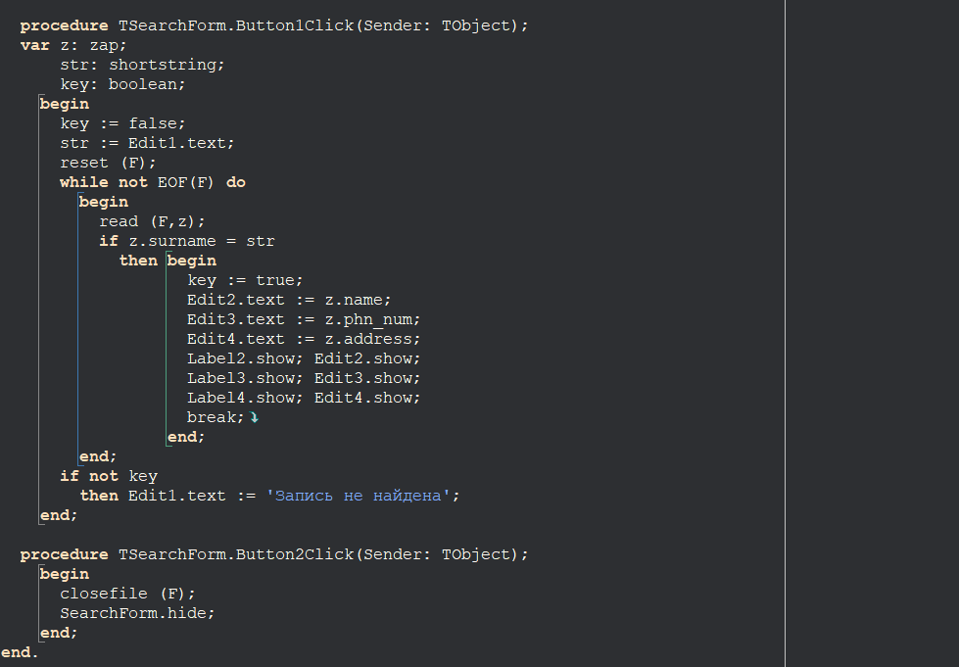
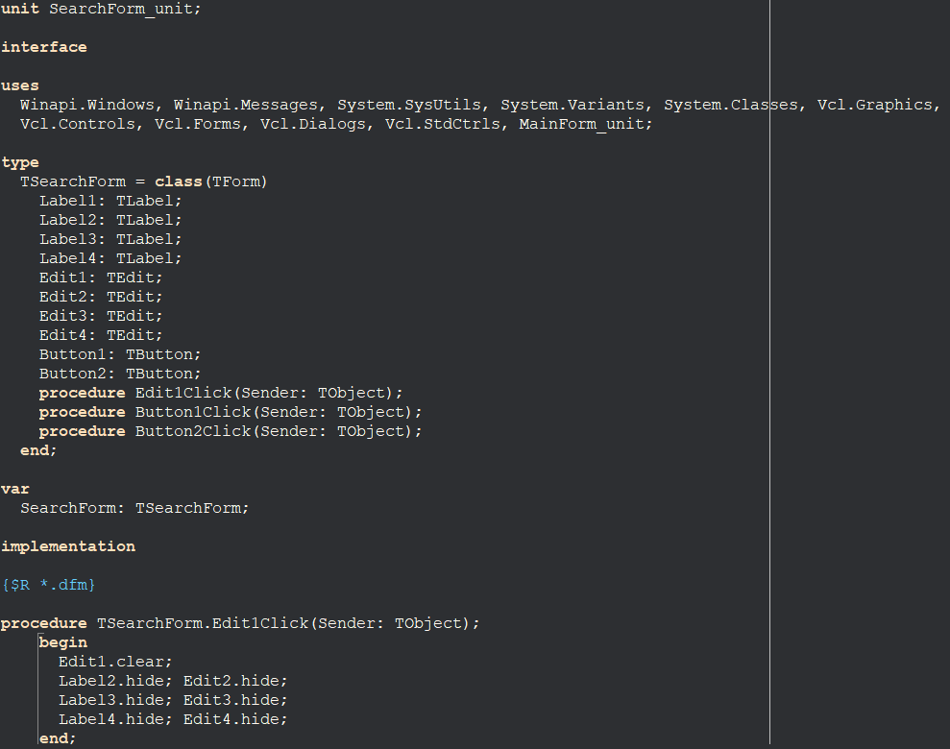
Результат работы программы
